- 在按章节添加完试题的添加，保证试题数量充足的情况下，登录系统开始组卷
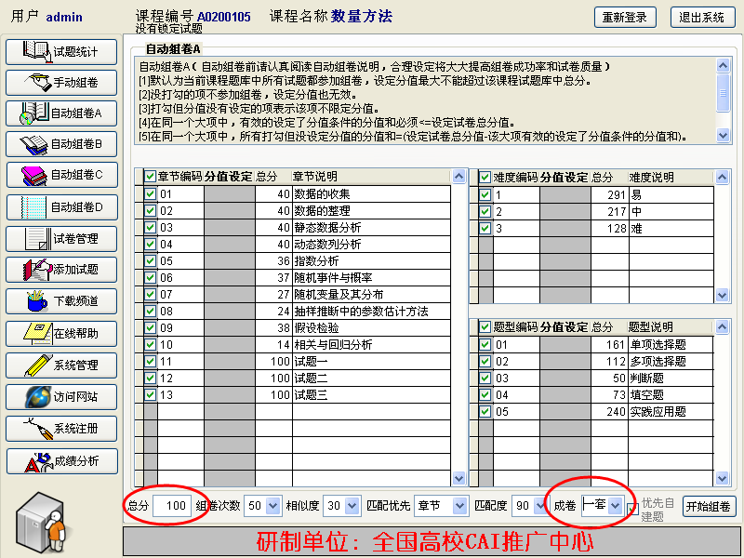
- 调整试卷，并完成下图中相关内容的选择后，依次点击“锁定试卷”“输出试卷”
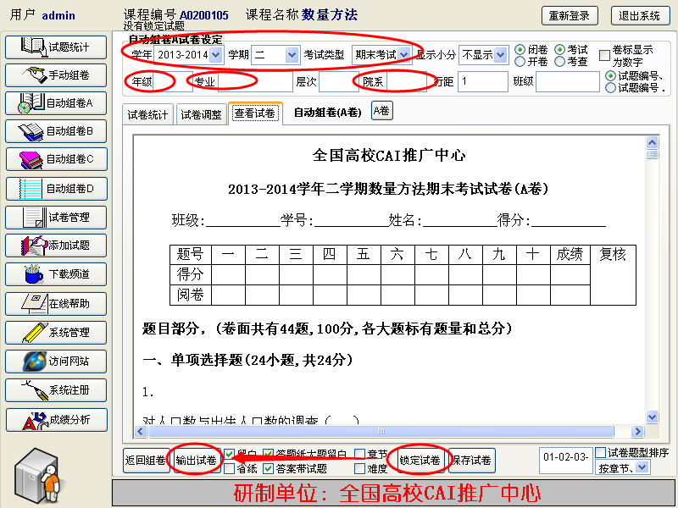
本步骤需要各位老师先将定制的模板添加到试题库system文件夹中，添加完毕后，系统会自动套用模板。
- 点击输出试卷并命名试卷后，可以完成一套试卷的输出。第二套完全不重复试题的试卷输出，需要在此时重新登录系统。并选择锁定日期
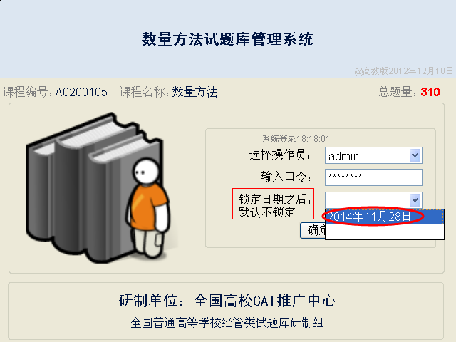
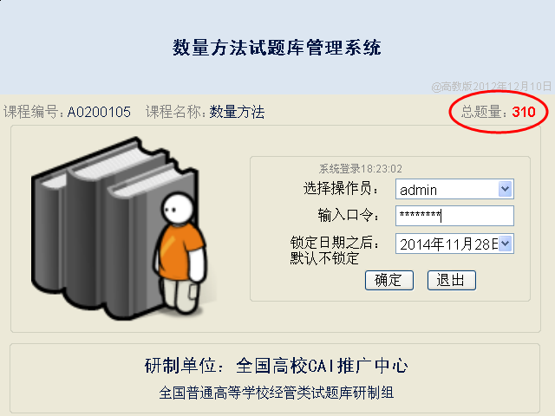
- 登录系统后，系统自动屏蔽之前已经出过的试题。（请注意题量变化。屏蔽原理：之前锁定的试题，系统会记录锁定日期，在用户登录时选择日期，系统会把对应选择的日期到本次登录时间内锁定的试题在本次登录时屏蔽）
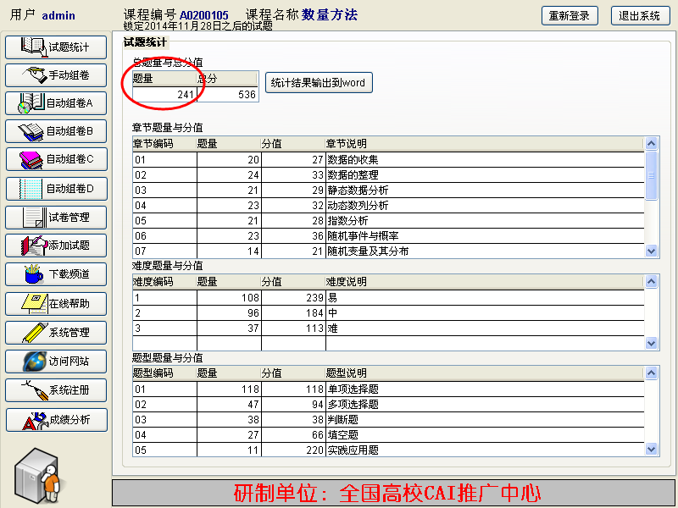
- 继续选择组卷方式，开始第二套试卷的组卷并输出

试卷输出时请老师将输出的试卷保存在原课程文件夹的目录内，上传试卷时，打开课程文件夹目录查找试卷及答案，选择好要上传的试卷后，点击确定按钮上传试卷。

